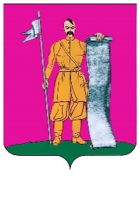
АДМИНИСТРАЦИЯ СТАРОЩЕРБИНОВСКОГО
СЕЛЬСКОГО ПОСЕЛЕНИЯ ЩЕРБИНОВСКОГО РАЙОНА

ПОСТАНОВЛЕНИЕ

от 01.10.2024 № 296
ст-ца Старощербиновская

О присвоении звания
«Почетный гражданин станицы
Старощербиновской»

В целях поощрения граждан за большой личный вклад в развитие, благополучие и процветание станицы Старощербиновской, ходатайства трудовых коллективов в честь 230-летия со Дня основания станицы Старощербиновской Щербиновского района в соответствии с постановлением главы Старощербиновского сельского поселения Щербиновского района от 28 февраля 2008 г. № 54 «Об утверждении Положения о звании «Почетный житель станицы Старощербиновской», руководствуясь Уставом Старощербиновского сельского поселения Щербиновского района п о с т а н о в л я е т:
1. Присвоить звание «Почетный гражданин станицы Старощербиновской»
следующим жителям станицы:
1) Зыбинскому Григорию Григорьевичу.
2) Лукьяненко Сергею Владимировичу.
3) Носак Ирине Ивановне.
4) Подолянко Владимиру Григорьевичу.
5) Тимошенко Анатолию Дмитриевичу.
2. Общему отделу администрации Старощербиновского сельского поселения Щербиновского района настоящее постановление:
1) разместить в информационно-телекоммуникационной сети «Интернет» на официальном сайте администрации Старощербиновского сельского поселения Щербиновского района (http://starsсherb.ru), в меню сайта «Почетные граждане станицы Старощербиновской»;
2) официально в периодическом печатном издании «Информационный бюллетень органов местного самоуправления Старощербиновского сельского поселения Щербиновского района».
3. Постановление вступает в силу со дня его подписания.

Глава Старощербиновского сельского
поселения Щербиновского района Ю.В. Зленко

